االسم :................................................................................ |  |  |  | ورقة عمل قياسية
املادة | الصف | الفصل الدراسي | الفرتة | التاريخ
لغيت | األول | األول | األوىل | 143 / / هـ

- أقرأ احلروف بصوت واضح :

مَ | مِ | مُ | لَـمْ | مَا | مِي | مُو
بِ | بَ | بُ | مَبْ | بِي | بَا | بُو
لُ | لِ | لَ | بَلْ | ل | لِي | لُو
دَ | دُ | رَا | ب | دَا | مِي | نَ
ر | دِي | نُ | دُو | رُو | رِي | ن
مُ | مِنْ | رِ | نَلْ | رُ | نَا | نُو

رقم المهارة | المهارة المراد تقويمها خالل هذه الفترة | مستويات األداء للمعيار الواحد | المستوى
)1 ( | ينطق الحروف التي درسها بأصواتها القصيرة | متقن المعيار %100
 | والطويلة والساكنة نطقا سليما. | متقن من 90 %الى أفل من %100
 | والطويلة والساكنة نطقا سليما. | متقن من 80 %الى أفل من %90
 | يسمي الحروف الهجائية التي درستها. | متقن من 80 %الى أفل من %90
)3( | يسمي الحروف الهجائية التي درستها.
)3( | يسمي الحروف الهجائية التي درستها. | أقل من %80

االسم :................................................................................ |  |  |  | ورقة عمل قياسية
املادة | الصف | الفصل الدراسي | الفرتة | التاريخ
لغيت | األول | األول | األوىل | 143 / / هـ

- أكتب احلرف الناقص مع تغيري شكله حسب موضعه من الكلمة :

م | مـ |  | ـمـ | ـم
م | مـ |  | ـمـ | ـم |  |  | ب | ـبـ | ـب | بـ
.........ــشْعَل | أَ | سْـ | ..........ــاء | ........أَحْال |  | تُرَتِّـ | ........... | حَاسُو | ....... | .......
 |  |  |  |  |  | تُرَتِّـ |  | حَاسُو |  | مَكْتَـ ـة

 |  |  |  |  |  |  | د | ـد
ن | ـن | ـنـ | ـن |  |  |  | د | ـد
 |  |  |  |  |  | حَـ يقَة |  | مْـيَةٌ | مُهَنَّـ
.......ــافِذَةٌ | مَــ | ........ | التَّعَاو | ........
.......ــافِذَةٌ | مَــ | ــزِ لٌ | التَّعَاو

ل | ـل | ـلـ | لـ
 |  |  |  |  |  | ر | ـر
........جَــسَتْ | ........قَبْـ |  | ........حَـوْ |  | تَمْــ........ |  | ........ حَّب | عُمَـ........

رقم المهارة | المهارة المراد تقويمها خالل هذه الفترة | مستويات األداء للمعيار الواحد | المستوى
)10( | يكتب الحروف الهجائية التي درسها في | متقن المعيار %100
 | أشكالها المختلفة من الذاكرة القريبة. | متقن من 90 %الى أفل من %100
 | أشكالها المختلفة من الذاكرة القريبة. | متقن من 80 %الى أفل من %90
 |  | أقل من %80

االسم :................................................................................ |  |  |  |  | ورقة عمل قياسية
 | املادة | الصف | الفصل الدراسي | الفرتة | التاريخ
 | لغيت | األول | األول | األوىل | 143 / / هـ

- أرسم الحروف التالية رسما صحيحا على السطر بأشكالها وأوضاعها المختلفة :

 | مـَ | ـمِـ | ـمُ | م
 | ............................ |  | ............................ | ..........................
 |  | .......................... | ............................ | ..........................
 | بَـ |  | ـبُ | ب
 | ............................ | .......................... | ............................ | ..........................

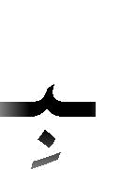
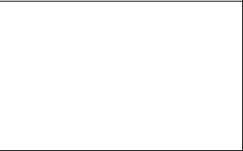

لَـ | ـلِـ
............................ | ..........................
دَ | ـدِ
............................ | ..........................
نَـ | ـنِـ
............................ | ..........................
رَ | ـرِ
............................ | ..........................
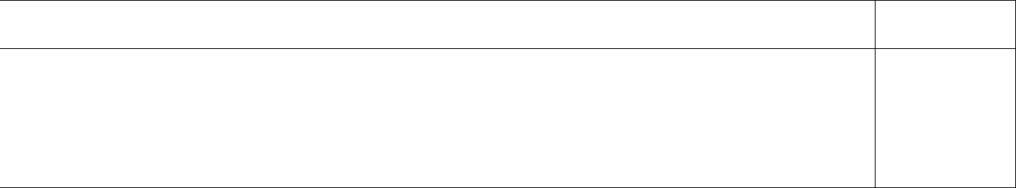

رقم المهارة | المهارة المراد تقويمها خالل هذه الفترة

يرسم الحروف التي درسها رسما صحيحا

بأشكالها وحركاتها المختلفة .

ـلُ | ل
............................ | ..........................
ـدُ
ـدُ | د
............................ | ..........................
ـنُ
ـنُ | ن
............................ | ..........................
ـرُ | ر
............................ | ..........................
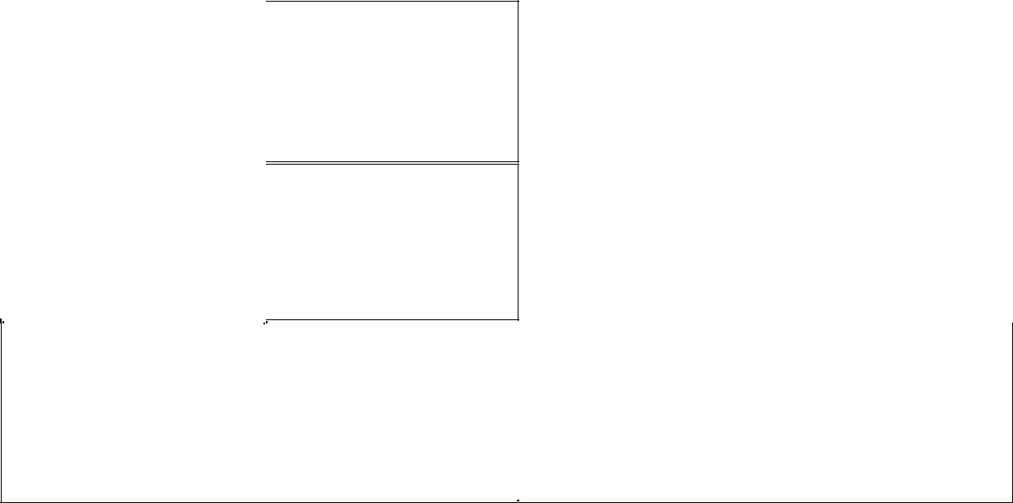

مستويات األداء للمعيار الواحد | المستوى
متقن المعيار %100
متقن من 90 %الى أفل من %100
متقن من 80 %الى أفل من %90
أقل من %80

االسم :........................................................... |  | ..................... |  | ورقة عمل قياسية
المادة | الصف | الفصل الدراسي | الفترة |  | التاريخ
لغيت | األول | األول | األوىل |  | 143 / / هـ

- أَكْتُب مَا ميلى علي :

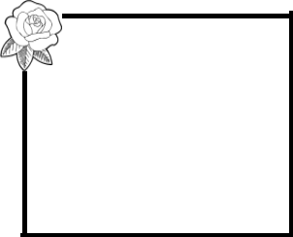
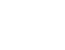


...................................... | ...................................... |  | .....................................
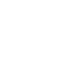


.....................................
..................................... |  | ......................................
 |  | ...................................... |  | ......................................
 |  |  |  | .

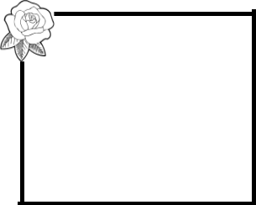

....................................... | ...................................... |  | .......................................
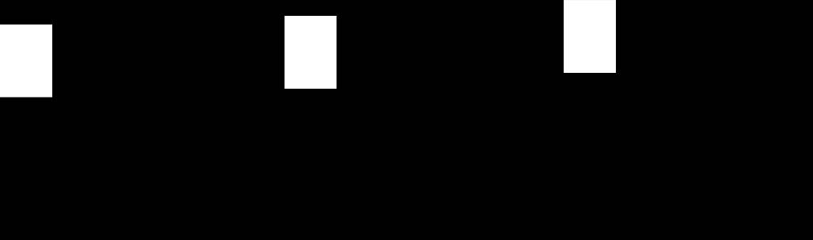
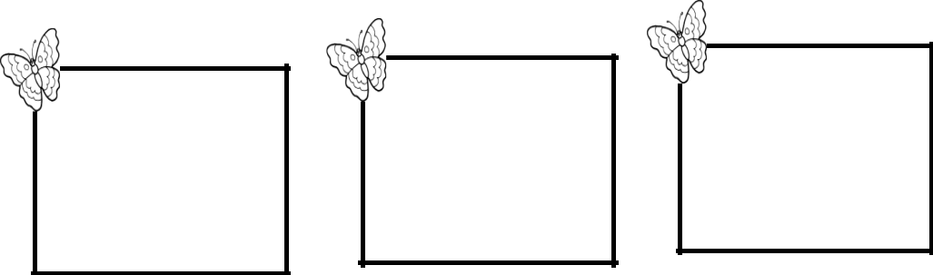

....................................... | ......................................
 | ...................................... | .......................................

رقم المهارة | المهارة المراد تقويمها خالل هذه الفترة | مستويات األداء للمعيار الواحد | المستوى
)11( | يكتب الحروف الهجائية التي درسها في | متقن المعيار %100
 | أشكالها المختلفة من الذاكرة البعيدة . | متقن من 90 %الى أفل من %100
 | أشكالها المختلفة من الذاكرة البعيدة . | متقن من 80 %الى أفل من %90
 |  | أقل من %80

االسم :........................................... |  | ..................................... |  | ورقة عمل قياسية
المادة | الصف | الفصل الدراسي | الفترة | التاريخ
لغيت | األول | األول | األوىل | 143 / / هـ

- أَكْتُب مَا ميلى علي :

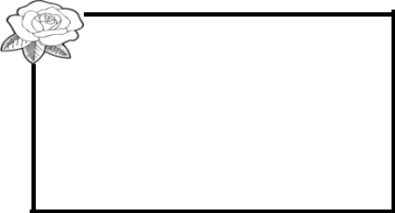

............................................................ | ............................................................ |  | ............................................................
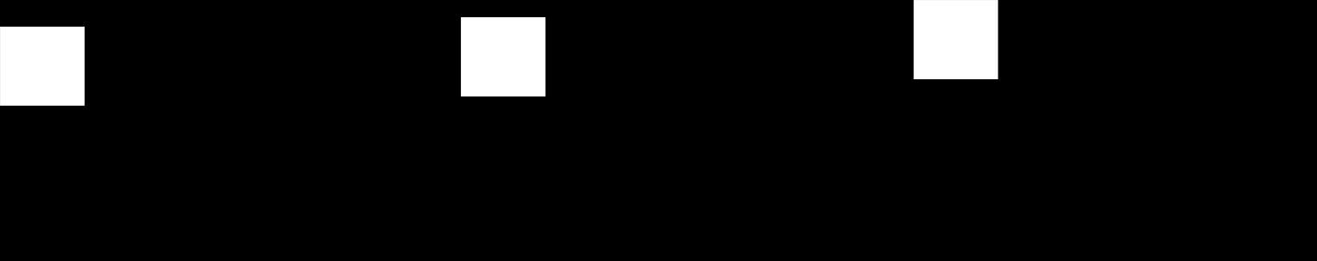
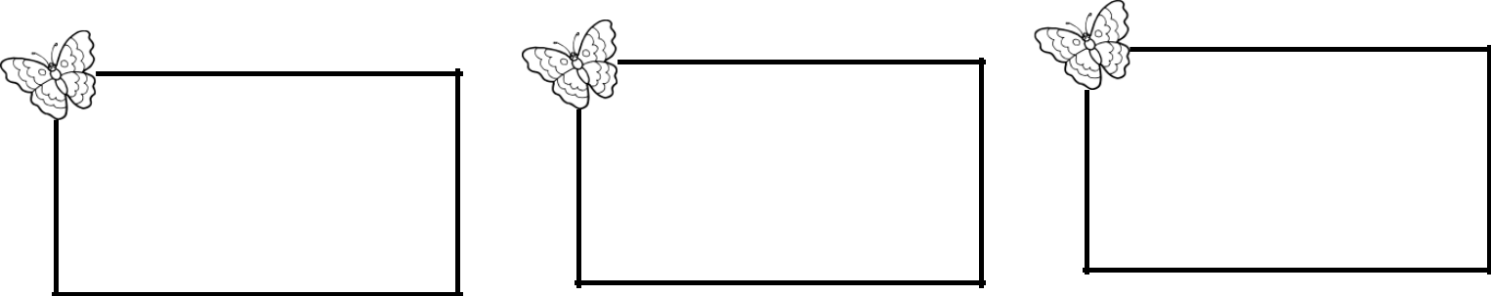

............................................................ | ............................................................
 | ............................................................ | ............................................................

 |  | ............................................................
............................................................ |  | ............................................................ |  | ............................................................

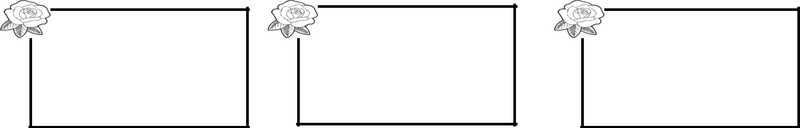

............................................................ | ............................................................
............................................................ | ............................................................

رقم المهارة | المهارة المراد تقويمها خالل هذه الفترة | مستويات األداء للمعيار الواحد | المستوى
)13( | يكتب كلمات سبق له دراسة حروفها جميعها | متقن المعيار %100
 | مع الحركة القصيرة والطويلة من الذاكرة القريبة. | متقن من 90 %الى أفل من %100
 | مع الحركة القصيرة والطويلة من الذاكرة القريبة. | متقن من 80 %الى أفل من %90
 |  | أقل من %80

االسم :................................................................................ ورقة عمل قياسية

المادة | الصف | الفصل الدراسي | الفترة | التاريخ
لغيت | األول | األول | األوىل | 143 / / هـ

- أُرَتِّبُ الْكَلِمَاتِ اآلتِيةَ ألُكَوِّنَ جُمْلَةً مُفِيدَةً .
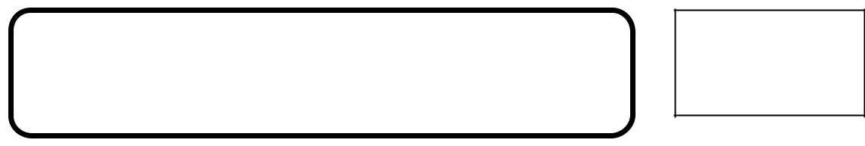

بَارِد | لَبَنٌ | ....................................................................................……………………


بُدُور |  | هَِذِه | ....................................................................................……………………
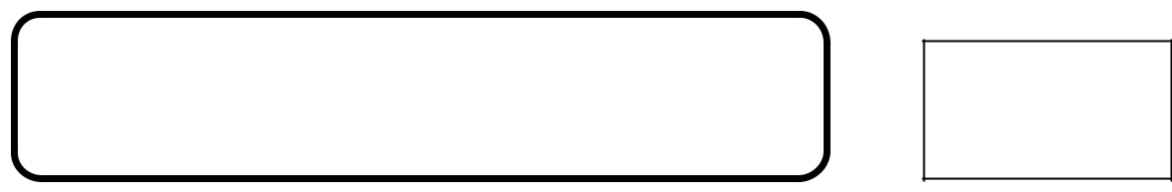

بَدْر | نَدِمَ | ....................................................................................……………………

رقم المهارة | المهارة المراد تقويمها خالل هذه الفترة | مستويات األداء للمعيار الواحد | المستوى
)34( | يرتب كلمات لبناء جملة مفيدة . | متقن المعيار %100
 |  | متقن من 90 %الى أفل من %100
 |  | متقن من 80 %الى أفل من %90
 |  | أقل من %80

االسم :.....................................
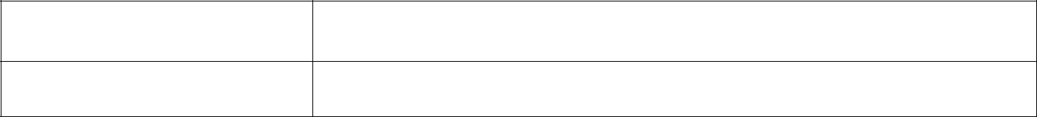

املادة | الصف | الفصل الدراسي | الفرتة
لغيت | األول | األول | األوىل

- أ صل بني احلروف ألكون كلمة :

لَ بَ ن | نَمْ ل

....................................... .......................................

بَ | لَ | د
بَ | لَ | د |  | رَ | دَ | م
....................................... |  |  |  | .......................................
ورقة عمل قياسية

التاريخ

- 143 هـ

ن مْ ر

.......................................

مُ دُ ن

.......................................

رقم المهارة | المهارة المراد تقويمها خالل هذه الفترة | مستويات األداء للمعيار الواحد | المستوى
)2( | يرسم الحروف التي درسها رسما صحيحا | متقن المعيار %100
 | بأشكالها وحركاتها المختلفة . | متقن من 90 %الى أفل من %100
 | بأشكالها وحركاتها المختلفة . | متقن من 80 %الى أفل من %90
 |  | أقل من %80

االسم :..................................... ورقة عمل قياسية

املادة | الصف | الفصل الدراسي |  | الفرتة | التاريخ
لغيت | األول | األول |  | األوىل | 143 / هـ
• | أكتب اسم اإلشارة املناسب |  |  | هذا / | هذه
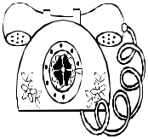
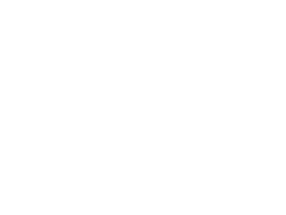
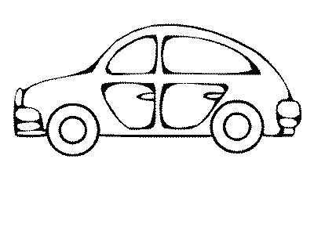
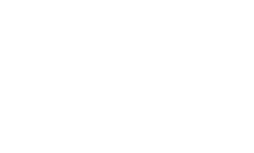
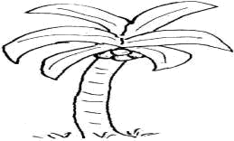

...............

..............

نَخْلَة |  | .............. هَاتِفٌ |  | ........... سَيَّارَة
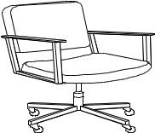
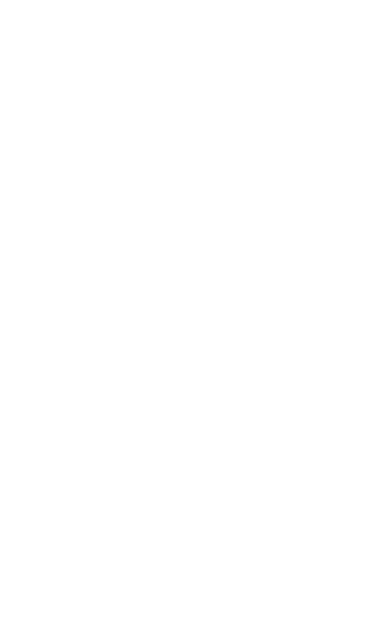
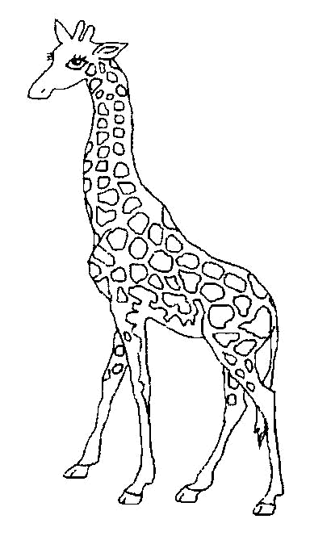
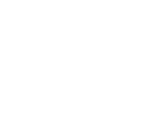
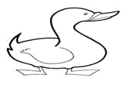

بَطَّة |  | .............زَرَافَة
بَطَّة |  | .............زَرَافَة |  | .............كُرْْسِي

رقم المهارة | المهارة المراد تقويمها خالل هذه الفترة | مستويات األداء للمعيار الواحد | المستوى
)31( | يكتب كلمات بصرية )هذه، هذا ( من الذاكرة | متقن المعيار %100
 | القريبة والبعيدة . | متقن من 90 %الى أفل من %100
 | القريبة والبعيدة . | متقن من 80 %الى أفل من %90
 |  | أقل من %80

إعداد املعلمة : منى القحطاني

